Необходимо создать две печатные формы.

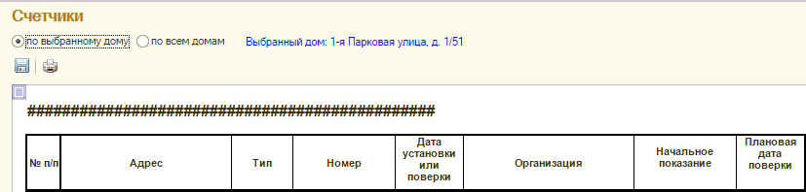

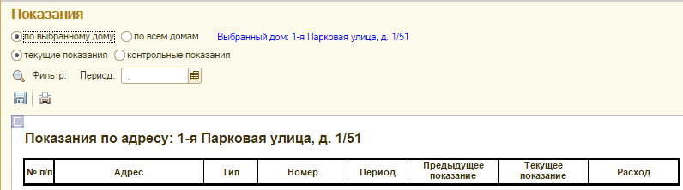

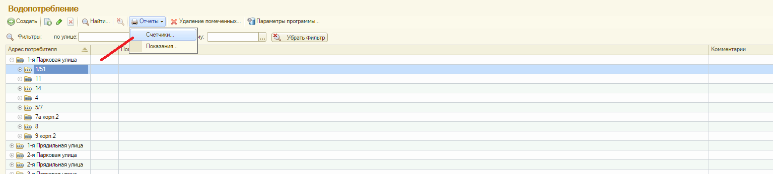

Ссылка на выгрузку
https://yadi.sk/d/iWSHv5gAcpcTv

